Консультация для родителей
Знакомство детей с театром:
с чего начать?
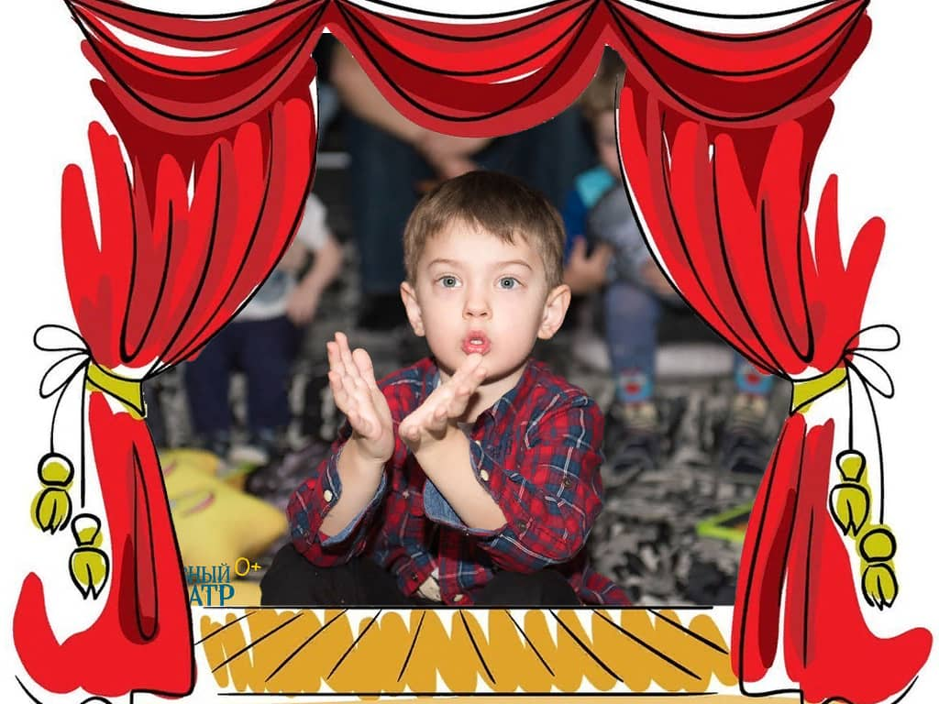
А вы знаете, почему современная молодежь не любит тратить время на посещение театра? И вместо приобщения к прекрасному, предпочитают блуждания по социальным сетям и затягивающие, однообразные и бесполезные игры в компьютере?
- Ах! Ну что же поделаешь? Интернет, современные дети, технический прогресс! – воскликнут большинство родителей, совершенно не подозревая о том, что сами виноваты в неприязни детей к театру.
Не верите? Тогда давайте разбираться вместе! Как мы знакомим детей с театром? Хорошо, если родители (а чаще эту роль играют воспитатели и учителя) перед первым посещением театра объяснят ребенку, что собой представляет театр, пояснят о правилах поведения. А также разъяснят основные непонятные термины: сцена, кулисы, антракт, актеры, грим.
К сожалению, обычно все выглядит по-другому:
- Мы завтра идем в театр на сказку «Путешествие в Космос»!
И все! Без объяснений! Еще и пригрозят, что ребенок должен хорошо себя вести, а то будет наказан, не получит сладкого, не пойдет играть к другу или кататься на велосипеде. Таким поведением родители дают ребенку негативную ассоциацию: театр = наказание.
Дети весь мир представляют через игру и, поэтому, поход в театр они часто могут ожидать с нетерпением, как новый поворот в привычной игре, а на самом деле получается все иначе. Непоседы-детишки ждут веселых приключений, игр, волшебства, а оказываются в огромном классическом зале с одинаковыми рядами стульев, где постепенно гаснет свет… И надо сидеть тихонечко в темноте, не шелохнувшись, ничего не говорить и ждать, когда же тебя отпустят. Тут уже не до сказки и ее веселого сюжета! А потом еще и нагоняй можно получить за то, что ерзал все представление и потерялся во время антракта. Если ваш ребенок именно так начал знакомство с театром, то не удивляйтесь, что он туда больше не хочет. А сказку можно посмотреть и по телевизору.

Как правильно начать знакомство ребенка
с театром?
Театр – это эмоции! Вспомните, родители, как после окончания взрослого спектакля вы ощущаете небывалый подъем, воодушевление, радость, взрыв эмоций. Зрители встают и бурными овациями вызывают на сцену артистов. И это не просто дань уважения талантам и мастерству, вы выражаете свой восторг, свои положительные эмоции через рукоплескания. А потом, после спектакля вы отправляетесь домой, обсуждаете сюжет, игру актеров, великолепную музыку. Согласитесь, что никто в кинотеатре после фильма не встает и не выражает столь бурный восторг, а сюжет может и вовсе забыться через час.
Вот и для ребенка театр – это, прежде всего, эмоции, а только потом веселая сказка и игра. Человек все события запоминает, прежде всего, по своему эмоциональному состоянию, поэтому никогда не ставьте ребенка перед фактом: «Завтра идем в театр, и ты должен вести себя хорошо!». В этом случае родители могут получить обратный эффект – капризы, нежелание идти куда-либо, медленные сборы. Дети ведь еще не знают, что это за зверь – Театр.
Но с чего тогда начать приобщение детей к театру?
А попробуйте воспользоваться моими советами:
- Разожгите в детях любопытство. Например, прочитав ребенку любимую сказку, предложите поиграть в нее. Возьмите игрушки, и на пару с ребенком проиграйте какой-нибудь сюжет сказки. А потом ненароком оброните, что вот в театре – это выглядело бы все намного интересней и забавней. Ребенок обязательно поинтересуется, что такое театр.
- Расскажите детям о театре. Но, если ваш малыш младше 5 лет, то не рассказывайте ему об огромном зале со стульями, сценой, портьерами, антрактами. Об этом вы расскажите чуть позже, когда он подрастет. А пока опишите ему кукольный театр и кукол, которыми руководят взрослые артисты.
- Предложите малышу сходить в театр. При этом скажите, что сами давно не были на представлении и мечтаете сходить. Может он захочет составить маме компанию? Несомненно, захочет. Там же такие яркие и веселые куклы, а еще сказка, как в телевизоре или книжке…
- Развитие ребенка начинается с самого рождения. И если вы хотите научить малыша отличать добро и зло, красоту и пустоту, веселье и грусть, то это самое время, когда хорошие семена упадут на благодатную почву.

музыкальный руководитель

